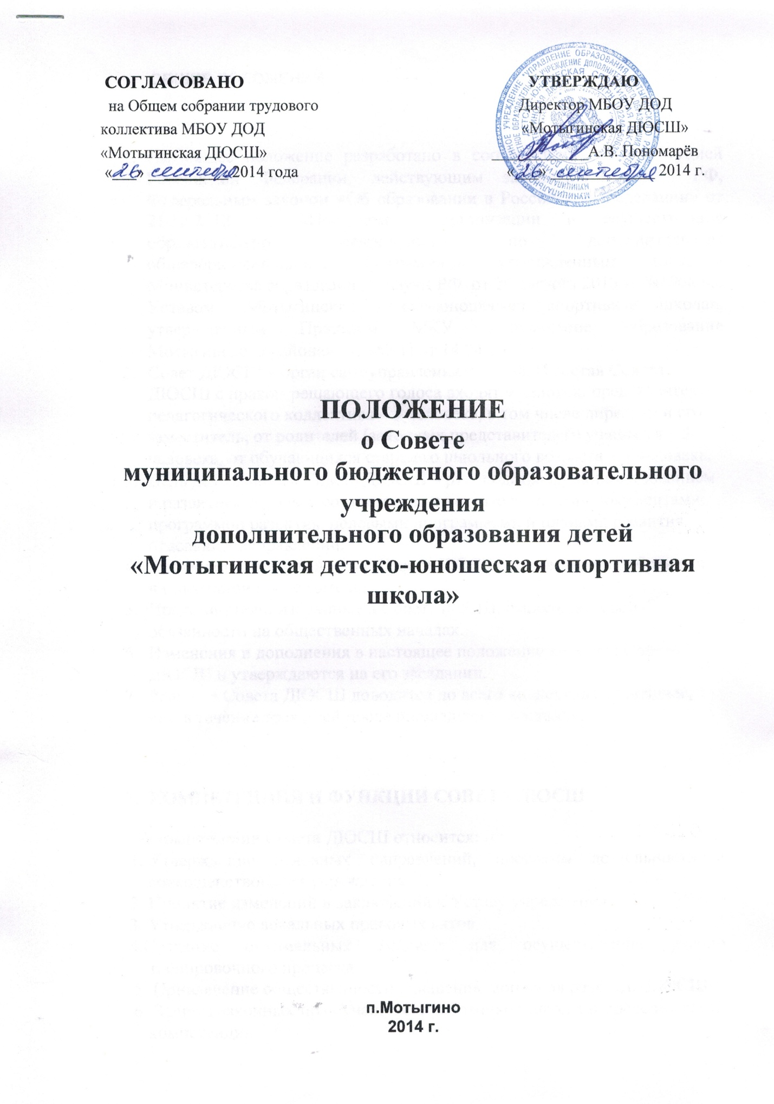

1. ОБЩИЕ ПОЛОЖЕНИЯ

- Настоящее положение разработано в соответствии с Конституцией Российской Федерации, действующим законодательством РФ, Федеральным законом «Об образовании в Российской Федерации» от 21.12.2012 г., «Порядком организации и осуществления образовательной деятельности по дополнительным общеобразовательным программам» утвержденным приказом Министерства образования и науки РФ от 29 августа 2013 г. №1008.»,с Уставом «Мотыгинская детско-юношеская спортивная школа», утвержденным Приказом МКУ «Управление образования Мотыгинского района» № 168-П от 14.04.2011 г.
- Совет ДЮСШ – орган самоуправления школой. В состав Совета ДЮСШ с правом решающего голоса входят 9 человек: представители педагогического коллектива – 3 человека, в том числе директор и его заместитель, от родителей (законных представителей) учащихся – 3 человека, от обучающихся старшего школьного возраста – 3 человека.
- Цель деятельности Совета ДЮСШ – руководство функционированием и развитием школы в соответствии со стратегическими документами: программой развития, целевыми программами и планами развития отдельных направлений.
- Руководство деятельностью Совета ДЮСШ осуществляет избранный на заседании председатель.
- Представители, избранные в Совет ДЮСШ, выполняют свои обязанности на общественных началах.
- Изменения и дополнения в настоящее положение вносятся Советом ДЮСШ и утверждаются на его заседании.
- Решение Совета ДЮСШ доводится до всего коллектива не позднее, чем в течение трех дней после прошедшего заседания.

  - КОМПЕТЕНЦИЯ И ФУНКЦИИ СОВЕТА ДЮСШ
К компетенции Совета ДЮСШ относится:
1. Утверждение основных направлений, программ деятельности и совершенствования учреждения.
2. Принятие изменений и заключений к Уставу учреждения.
3. Утверждение локальных правовых актов.
4.Создание оптимальных условий для осуществления учебно тренировочного процесса.
5. Привлечение общественности к решению вопросов развития ДЮСШ.
6. Защита законных прав учащихся, работников школы в пределах своей компетенции.
7. Решение вопросов, связанных с дальнейшим пребыванием учащихся в ДЮСШ, в случаях нарушения Устава ДЮСШ.
8. Решение конфликтных вопросов с участниками образовательного процесса в пределах своей компетентности.

  - ОРГАНИЗАЦИЯ РАБОТЫ СОВЕТА

1. Совет ДЮСШ избирается сроком на 3 года
- заседания Совета учреждения проводятся не менее двух раз в год. Внеочередной созыв возможен по инициативе не менее половины членов Совета или учредителя
- решения Совета принимаются открытым голосованием и считаются принятыми, если за решение проголосовало не менее 2/3 его членов.
2. Все решения Совета принятые в пределах и в соответствии с законодательством РФ, являются обязательными для исполнения всеми участниками образовательного процесса.
3. Совет ДЮСШ избирает председателя, который руководит работой Совета.
4. Организация деятельности Совета ДЮСШ осуществляется по принятому на учебный год плану.
5. Процедура голосования определяется Советом ДЮСШ.
6. Решения Совета ДЮСШ доводятся до всего коллектива школы не позднее, чем в течение трех дней после прошедшего заседания.
7. Председатель Совета ДЮСШ проводит его заседания и подписывает решения.

4. КОМПЕТЕНЦИЯ СОВЕТА ДЮСШ

1. Утверждение плана развития ДЮСШ.
2. Утверждение разнообразных программ развития и перспективных направлений деятельности ДЮСШ.
3. Направление ходатайств, писем в различные административные органы, общественные организации, учебные заведения, предприятия и организации различных форм собственности по вопросам перспективного развития ДЮСШ.
4. Проведение собеседования с родителями (законными представителями) обучающихся по вопросам выполнения ими своих обязанностей в соответствии с действующим законодательством, Уставом и локальными актами ДЮСШ.
5. Издание локальных актов в соответствии с Уставом ДЮСШ.

5. ДОКУМЕНТАЦИЯ И ОТЧЕТНОСТЬ СОВЕТА ДЮСШ

1. Основными документами для организации Совета ДЮСШ являются:
- отраслевые нормативно-правовые документы;
- Устав и локальные акты ДЮСШ;
- программа развития ДЮСШ;
- план работы Совета ДЮСШ на учебный год;
- протоколы заседаний Совета ДЮСШ.
2. Председатель Совета ДЮСШ в начале нового учебного года отчитывается по результатам деятельности Совета ДЮСШ за прошедший учебный год перед педагогическим коллективом родительской общественностью, учениками.

6. ДЕЛОПРОИЗВОДСТВО СОВЕТА ДЮСШ

1. На заседании Совета ДЮСШ протокол ведется секретарем. В протоколе записывается его номер, дата заседания, количество присутствующих, повестка заседания, краткое изложение всех выступающих, принятое решение.
2. Протоколы Совета ДЮСШ подписываются его председателем и секретарем.
3. Книга протоколов Совета ДЮСШ нумеруется постранично, скрепляется печатью директора.

